UNIVERSIDADE DO ESTADO DO RIO GRANDE DO NORTE
DEPARTAMENTO DE INFORMÁTICA — CAMPUS CENTRAL
CURSO DE BACHARELADO EM CIÊNCIA DA COMPUTAÇÃO
PAULO SÉRGIO SILVA DE MEDEIROS
ARGUS CYCLIST:
UM ECOSSISTEMA MULTIPLATAFORMA E DE CÓDIGO ABERTO
PARA O CICLISMO INDOOR MOSSORÓ — RN
2026
PAULO SÉRGIO SILVA DE MEDEIROS
ARGUS CYCLIST:
UM ECOSSISTEMA MULTIPLATAFORMA E DE CÓDIGO ABERTO
PARA O CICLISMO INDOOR
Registro de software apresentado ao Curso de Bacharelado em Ciência da Computação da Universidade do Estado do Rio Grande do Norte — UERN, como requisito para a obtenção do título de Bacharel em Ciência da Computação.
Orientador: Prof. Dr. Isaac de Lima Oliveira Filho
MOSSORÓ — RN
2026
PAULO SÉRGIO SILVA DE MEDEIROS
ARGUS CYCLIST:
UM ECOSSISTEMA MULTIPLATAFORMA E DE CÓDIGO ABERTO
PARA O CICLISMO INDOOR
Registro de software apresentado como pré-requisito para a obtenção do título de Bacharel em Ciência da Computação da Universidade do Estado do Rio Grande do Norte — UERN, submetida à aprovação da banca examinadora composta pelos seguintes membros:
Aprovada em: ____/____/____
REGISTRO DE SOFTWARE — INPI
O software Argus Cyclist foi registrado junto ao Instituto Nacional da Propriedade Industrial (INPI) sob o Processo nº BR512026003786-7, sendo o registro expedido em 02/06/2026. O registro foi realizado com base na versão inicial do sistema, desenvolvida na etapa inicial do projeto. O presente trabalho apresenta a evolução do Argus Cyclist desde essa versão registrada até a versão atual, documentando aprimoramentos, novas funcionalidades e a consolidação da arquitetura do sistema.
Certificado de Registro de Programa de Computador — INPI
Fonte: INPI (2026).
O ciclismo virtual (indoor cycling) consolidou-se como modalidade esportiva reconhecida pela União Ciclística Internacional (UCI), porém o acesso a plataformas de simulação é restrito por assinaturas mensais em moeda estrangeira, exigência de hardware de alto desempenho e dependência contínua de conexão com a internet. Este trabalho apresenta o registro de software do Argus Cyclist, um simulador multiplataforma de ciclismo virtual de código aberto sob licença GPLv3, desenvolvido em Go (Golang) com interface frontend em JavaScript por meio do framework Wails para desktop e Capacitor.js para dispositivos móveis Android. O sistema emprega arquitetura baseada em Clean Architecture com padrões Facade e Repository, abstraindo conexões Bluetooth Low Energy (BLE) para sensores de frequência cardíaca, potência e controle de rolos inteligentes via perfis GATT (0x180D, 0x1818, 0x1826). O motor de simulação física implementa a equação de Martin para cálculo de velocidade a partir de gradientes de rotas GPX, enquanto o módulo de análise fisiológica computa métricas avançadas como Potência Normalizada (NP), Training Stress Score (TSS), Performance Management Chart (PMC) e desvio cardiovascular (Aerobic Decoupling). Diferencia-se por incorporar um assistente de treino baseado em inteligência artificial generativa local (Ollama) para elaboração de planos personalizados no formato ZWO, além de um sistema de rastreamento de desgaste de componentes mecânicos da bicicleta. O software foi registrado junto ao Instituto Nacional da Propriedade Industrial (INPI, Processo BR512026003786-7) em sua versão inicial, tendo o projeto evoluído significativamente após o registro com a incorporação de novos módulos, modos de treino, integrações com serviços externos e aprimoramentos de arquitetura. A validação experimental utiliza equipamentos reais de ciclismo para aferir latência de telemetria inferior a 150 ms e conformidade de arquivos .fit com o padrão Garmin. O projeto visa democratizar o treinamento científico de alto rendimento, eliminando barreiras econômicas e de conectividade.
Palavras-chave: Ciclismo virtual. Código aberto. Simulação física. Bluetooth Low Energy. Análise fisiológica. Inteligência artificial.
english
Virtual cycling has become a sport modality recognized by the Union Cycliste Internationale (UCI), yet access to simulation platforms is restricted by monthly subscription fees in foreign currency, high-performance hardware requirements, and continuous internet dependence. This work presents the software registration of Argus Cyclist, an open-source cross-platform virtual cycling simulator licensed under GPLv3, developed in Go (Golang) with a JavaScript frontend using the Wails framework for desktop and Capacitor.js for Android mobile devices. The system employs a Clean Architecture with Facade and Repository patterns, abstracting Bluetooth Low Energy (BLE) connections for heart rate, power, and smart trainer control via GATT profiles (0x180D, 0x1818, 0x1826). The physics engine implements Martin’s equation for speed calculation from GPX route gradients, while the physiological analysis module computes advanced metrics such as Normalized Power (NP), Training Stress Score (TSS), Performance Management Chart (PMC), and Aerobic Decoupling. It distinguishes itself by incorporating a local generative AI coaching assistant (Ollama) for creating personalized workout plans in ZWO format, along with a bicycle component wear tracking system. The software was registered at the Brazilian National Institute of Industrial Property (INPI, Process BR512026003786-7) in its initial version, having evolved significantly after the registration with new modules, training modes, third-party integrations, and architecture improvements. Experimental validation uses real cycling equipment to verify telemetry latency below 150 ms and .fit file compliance with the Garmin standard. The project aims to democratize scientific high-performance training by eliminating economic and connectivity barriers.
Keywords: Virtual cycling. Open source. Physics simulation. Bluetooth Low Energy. Physiological analysis. Artificial intelligence.
Acute Training Load (Carga de Treino Aguda)
Bluetooth Low Energy
Chronic Training Load (Carga de Treino Crônica)
Ergometer Mode (Modo Ergômetro)
Functional Threshold Power (Potência Funcional Limiar)
Fitness Machine Service
Generic Attribute Profile
GPS Exchange Format
Heart Rate Recovery (Recuperação da Frequência Cardíaca)
Intensity Factor (Fator de Intensidade)
Instituto Nacional da Propriedade Industrial
Inter-Process Communication
King of the Mountain
Large Language Model
Normalized Power (Potência Normalizada)
Performance Management Chart
Personal Record
Software Development Kit
Structured Query Language
Training Stress Balance (Balanço de Estresse de Treino)
Training Stress Score
Union Cycliste Internationale (União Ciclística Internacional)
User Interface (Interface de Usuário)
Experience Points (Pontos de Experiência)
Zwift Workout

INTRODUÇÃO
O ciclismo virtual (indoor cycling) transitou de uma simples atividade alternativa para dias chuvosos para uma modalidade esportiva e científica de alta relevância global. Atualmente, é reconhecida pela União Ciclística Internacional (UCI) como uma modalidade oficial de e-sports, contando com campeonatos mundiais e atletas profissionais dedicados . Este fenômeno foi impulsionado pelo surgimento de rolos de treino inteligentes (smart trainers), capazes de estabelecer comunicação bidirecional com computadores e dispositivos móveis para simular a resistência do terreno real em tempo real.
No entanto, a situação atual do ciclismo virtual é marcada por uma forte centralização de mercado e barreiras econômicas severas. Plataformas líderes como Zwift, Rouvy e TrainerRoad operam sob modelos de assinatura mensal proprietários com taxas cobradas em dólar comercial, em torno de $20 USD/mês. Para atletas em países em desenvolvimento, como o Brasil, o custo acumulado dessas assinaturas ultrapassa R$ 1.200,00 anuais (em média $240 USD/ano no plano mensal), o que constitui um fator de exclusão para ciclistas amadores e atletas de base.
Além da barreira financeira, essas plataformas comerciais exigem hardware de alto desempenho com placas gráficas dedicadas, inviabilizando o uso por atletas que possuem apenas computadores de entrada ou dispositivos móveis comuns. Adicionalmente, tais soluções dependem de conexão contínua com a internet para computar métricas, o que impede treinos em ambientes offline ou com conectividade instável.
O Argus Cyclist propõe-se a ser uma alternativa nacional, multiplataforma, offline-first e de código aberto, unindo simulação física interativa, telemetria de precisão, assistência de inteligência artificial generativa local e rastreamento de desgaste de componentes, sem taxas recorrentes e com baixíssimos requisitos de hardware. Este documento constitui o registro do software desenvolvido, apresentando sua arquitetura, implementação, resultados e a evolução do projeto desde a versão registrada junto ao INPI.

Contextualização: a situação atual do ciclismo virtual
A seção a seguir apresenta o estado da arte do ciclismo virtual, comparando o Argus Cyclist com as principais plataformas do mercado e iniciativas de código aberto, para situar o leitor quanto ao contexto tecnológico e mercadológico no qual o software se insere.

Estado da arte e referências a outros projetos
Para contextualizar a relevância e o posicionamento do Argus Cyclist, apresenta-se a seguir um comparativo com as principais plataformas do mercado e iniciativas de código aberto:
- Zwift: o líder absoluto do mercado foca em um ambiente virtual tridimensional massivo online, com forte apelo social e gamificação. Suas limitações residem na ausência de modo offline, custo recorrente elevado ($19,99 USD/mês) e exigência de hardware potente para processamento gráfico 3D.
- Rouvy: diferencia-se por simular rotas reais por meio de vídeos gravados de estradas ao redor do mundo. Apresenta alta demanda de largura de banda de rede para transmissão de vídeo e sofre dos mesmos problemas de custo de assinatura fechada ($19,99 USD/mês).
- TrainerRoad: foca exclusivamente em treinos estruturados baseados em faixas de potência (telemetria pura), sem simulação gráfica complexa. Suas métricas e planos de treino são proprietários e bloqueados por assinaturas de custo elevado ($19,95 USD/mês).
- GoldenCheetah: software livre sob licença GPLv3 voltado à análise científica pós-treino. Embora possua ferramentas matemáticas excelentes (como o gráfico PMC e modelos de fadiga), sua interface é extremamente complexa, com uma curva de aprendizado íngreme, e ele não foi projetado para atuar como um simulador de rotas interativo e responsivo em tempo real com controle de rolos inteligentes.
- Argus Cyclist: posiciona-se no estado da arte ao preencher a lacuna entre a análise de dados científica (típica do GoldenCheetah) e a simulação de rotas interativa e gamificada (típica do Zwift), operando de forma totalmente gratuita, multiplataforma, offline-first e com processamento local eficiente. Diferencia-se ainda por oferecer um treinador virtual baseado em IA generativa local (Ollama) para elaboração de treinos personalizados em linguagem natural e um sistema de rastreamento de desgaste de componentes que calcula automaticamente a vida útil restante de cada peça da bicicleta com base na distância percorrida.
Comparativo entre plataformas de ciclismo virtual
Plataforma | Licença | Execução | Hardware | Offline | Foco Principal
Zwift | Proprietária ($19,99/mês) | Nuvem | Alto | Não | Gamificação e Social
Rouvy | Proprietária ($19,99/mês) | Nuvem | Médio-Alto | Não | Realismo de rotas reais
TrainerRoad | Proprietária ($19,95/mês) | Nuvem | Baixo | Não | Treinos Estruturados
GoldenCheetah | Livre (GPLv3) | Local | Baixo | Sim | Análise Científica pós-treino
Argus Cyclist | Livre (GPLv3) | Local (Edge) | Baixo | Sim | Física + Telemetria + IA

Problemática
O desenvolvimento do projeto Argus Cyclist é motivado por quatro problemas centrais identificados no ecossistema atual do ciclismo virtual:
- Exclusão socioeconômica e barreiras de acesso: o modelo de monetização em moeda estrangeira das plataformas de e-sports de ciclismo inviabiliza o treinamento científico e estruturado para atletas de base e ciclistas amadores de menor poder aquisitivo no Brasil.
- Dependência crônica de conectividade (cloud lock-in): a arquitetura das soluções comerciais centraliza a lógica do simulador e o processamento de métricas em servidores na nuvem. Quedas temporárias de conexão resultam no encerramento abrupto das atividades ou na perda de treinos inteiros, além de inviabilizar o uso em locais sem sinal de internet.
- Vulnerabilidade de privacidade de dados: a coleta de dados biométricos (frequência cardíaca contínua) e geográficos (coordenadas GPS de rotas importadas) é armazenada de forma compulsória em servidores privados estrangeiros, infringindo princípios de soberania de dados e privacidade por padrão (Privacy-by-Design).
- Monetização fisiológica abusiva: métricas avançadas de controle de carga de treinos fundamentais para evitar o overtraining e prescrever a recuperação (como PMC, TSS e CTL) dependem apenas de equações matemáticas consolidadas na literatura científica de fisiologia do esporte. Ainda assim, são vendidas como recursos exclusivos em softwares proprietários pagos.

Justificativa
O projeto Argus Cyclist justifica-se pela sua contribuição tecnológica, científica e de impacto social no cenário esportivo e de engenharia de software.

Relevância tecnológica e inovação arquitetural
Do ponto de vista da Engenharia de Software, o projeto aborda o desafio de criar um sistema multiplataforma de tempo real de baixíssima latência. A escolha do Go (Golang) no backend deve-se à sua capacidade nativa de concorrência baseada em goroutines e channels, permitindo realizar escaneamento e manter conexões estáveis com múltiplos sensores Bluetooth Low Energy (BLE) utilizando a biblioteca TinyGo Bluetooth com perfis GATT específicos (frequência cardíaca , potência e controle bidirecional FTMS) sem congelar a interface de usuário.
A integração com o framework Wails viabiliza um binário de desktop extremamente leve, utilizando a web engine nativa do sistema operacional para renderizar uma interface reativa em JavaScript (Vite), registrando um consumo de memória inferior a 200 — uma fração do demandado por soluções baseadas em Electron. Para dispositivos móveis, a utilização do Capacitor.js possibilita reutilizar a mesma base de código do frontend para compilar um aplicativo nativo para Android, rodando um motor físico portado inteiramente para JavaScript para simular e controlar os rolos diretamente de um celular comum via antenas BLE integradas.
Inovadoramente, o sistema incorpora um módulo de IA generativa local que se comunica com uma instância do Ollama rodando no próprio dispositivo do usuário. Esta arquitetura elimina completamente a dependência de serviços em nuvem para funcionalidades de coaching, garantindo que nenhum dado biométrico ou de treino seja transmitido a servidores externos. A escolha de modelos pequenos (três bilhões de parâmetros, como o qwen2.5:3b) viabiliza a execução mesmo em hardware modesto, e o tempo de resposta estendido acomoda a inferência em CPU.
O sistema de controle de desgaste de componentes implementa um modelo de depreciação linear simples, porém eficaz, onde cada componente cadastrado (corrente, cassete, coroas, etc.) tem sua vida útil definida em quilômetros pelo usuário, e o desgaste percentual é atualizado automaticamente ao final de cada sessão de treino com base na distância percorrida. Este sistema segue uma arquitetura em camadas bem definida com persistência em SQLite local, mantendo a coerência com o princípio offline-first do projeto.

Relevância científica (modelagem física e fisiologia)
O sistema aplica modelagens matemáticas rigorosas de física e fisiologia do esporte diretamente no dispositivo do usuário. O motor físico calcula a aceleração e a velocidade virtual aplicando a conservação de energia sobre as forças resistivas, conforme a equação de Martin , detalhada no Capítulo 2. O módulo de fisiologia processa o vetor de potência de 1 Hz para extrair métricas como Potência Normalizada (NP), Fator de Intensidade (IF), Training Stress Score (TSS), Training Impulse (TRIMP), além de compilar o Performance Management Chart (PMC) e o desvio cardiovascular (Aerobic Decoupling), fundamentadas na literatura de fisiologia do esporte .

Relevância social e inclusão esportiva
Ao prover uma solução offline de código aberto e totalmente gratuita compatível com computadores modestos e celulares Android, o Argus Cyclist atua como um elemento de inclusão social. O projeto permite que ciclistas locais e equipes amadoras de ciclismo utilizem equipamentos de rolo de treino inteligente sem taxas mensais, democratizando o treinamento esportivo de alto rendimento.

Objetivos

Objetivo geral
Projetar, desenvolver e validar o Argus Cyclist, um simulador multiplataforma de ciclismo virtual de código aberto e gratuito, integrado a um sistema científico de análise de telemetria esportiva offline-first, garantindo processamento em borda (edge) de baixa latência e interoperabilidade com hardware padrão do mercado.

Objetivos específicos
- Conectividade de hardware: implementar rotinas robustas em Go para escaneamento e conexão com periféricos via Bluetooth Low Energy (BLE), decodificando serviços GATT para cintas cardíacas (0x180D), sensores de potência (0x1818) e rolos de treino controlados (FTMS — 0x1826) .
- Motor de simulação física: desenvolver algoritmos que traduzam o gradiente das coordenadas de uma rota GPX em resistência de torque mecânico no rolo de treino inteligente, atualizando dinamicamente a resistência conforme o peso do ciclista e sua inclinação virtual.
- Interface gráfica de alta performance: construir um HUD (Heads-Up Display) leve a 60 fps usando Canvas/WebGL, integrando o MapLibre GL JS com renderização topográfica em 3D Terrain-RGB e rotas dinâmicas coloridas de acordo com a inclinação do terreno.
- Análise fisiológica local: implementar funções matemáticas para cálculo contínuo de métricas esportivas avançadas (NP, IF, TSS, TRIMP) e visualização do gráfico de evolução histórica de carreira PMC (Performance Management Chart).
- Assistente de treino por IA generativa local (IA Coach): integrar um assistente conversacional de treinamento esportivo utilizando modelos de linguagem de pequena escala (3B parâmetros) executados localmente via Ollama , capaz de interpretar o perfil do atleta e gerar planos de treino estruturados no formato ZWO (Zwift Workout) com carregamento automático no modo ERG do simulador.
- Controle de desgaste de componentes mecânicos: implementar um sistema de cadastro e monitoramento de componentes da bicicleta com cálculo automático de desgaste percentual baseado na quilometragem acumulada, histórico de substituições com auditoria temporal e indicadores visuais codificados por cores (verde, amarelo, vermelho) para alertar o atleta sobre a necessidade de manutenção preventiva.
- Persistência de dados confiável: modelar um banco de dados local com SQLite usando os padrões Repository e Facade para persistir usuários, atividades e recordes pessoais de forma 100% offline e estruturada.
- Interoperabilidade de dados: desenvolver rotinas para compilação e exportação de dados na estrutura de arquivo binário padrão .FIT (Garmin/ANT+ SDK) e integração de upload assíncrono via API do Strava e do Intervals.icu .
- Portabilidade multiplataforma: compilar a aplicação para os sistemas Android, Windows, macOS e Linux utilizando tecnologias multiplataforma, adaptando o motor físico para JavaScript a fim de garantir operação autônoma, compatibilidade entre diferentes ambientes e baixa latência em dispositivos móveis e desktops.
- Gamificação saudável: integrar um sistema de níveis e conquistas cardiovasculares persistentes com uma Trophy Room interativa 3D/Canvas para engajamento dos atletas amadores.

Metodologia
O trabalho adota uma metodologia de pesquisa aplicada, orientada ao desenvolvimento tecnológico experimental, utilizando abordagens qualitativas e quantitativas para validação dos resultados. O processo de engenharia de software baseia-se em um modelo de desenvolvimento iterativo e incremental (práticas ágeis), dividido em quatro fases essenciais.

Fases do desenvolvimento
- Fase de levantamento e especificação: estudo aprofundado dos perfis GATT Bluetooth SIG (Heart Rate Service, Cycling Power Service e Fitness Machine Service) e decodificação hexadecimal de frames de telemetria. Análise da documentação do Garmin FIT SDK para modelar o codificador de arquivos binários e das APIs REST do Strava sob protocolo de segurança OAuth 2.0 .
- Fase de definição arquitetural: desenho do padrão estrutural do sistema sob conceitos de Clean Architecture. Separação rígida de responsabilidades em camadas (Apresentação, Casos de Uso, Serviços de Domínio e Persistência de Dados). Seleção da stack multiplataforma ideal: backend em Go (Golang) com bindings Wails (Desktop) e empacotamento móvel nativo em Android via Capacitor.js .
- Fase de implementação e refatoração: implementação dos serviços em Go: módulo de telemetria (internal/service/ble) com goroutines concorrentes de escuta; módulo físico (internal/service/sim) com suporte a GPX e testes de FTP; persistência em banco local (internal/repository/sqlite) sob padrão Facade (usecase/storage_facade); e exportador esportivo (internal/service/fit). No frontend JavaScript, implementa-se o TelemetryEventBus para desacoplar a atualização de tela da chegada de dados BLE, garantindo renderização fluida a 60 fps.
- Fase de testes e validação experimental: execução de testes funcionais e de integração utilizando equipamentos reais de ciclismo, conectando o Argus Cyclist a rolos inteligentes (smart trainers) e medidores de potência para validação prática do sistema em ambiente de uso real. A validação quantitativa consiste na medição da latência de telemetria (requisitada para operar em $<$ 150 ms do hardware até a tela) e em testes de conformidade estrutural, submetendo os arquivos binários .fit gerados diretamente ao Strava , atestando a integridade estatística dos dados em relação ao padrão global da indústria.
Dessa forma, a metodologia proposta garante a consistência científica no desenvolvimento e assegura a qualidade física da simulação interativa, resultando em um produto de software estável e utilizável por ciclistas.

Organização do documento
Este documento está organizado da seguinte forma: o Capítulo 1 apresenta a contextualização, problemática, justificativa, objetivos e metodologia; o Capítulo 2 apresenta a fundamentação teórica necessária à compreensão do sistema; o Capítulo 3 contextualiza o registro do software junto ao INPI e documenta a evolução do projeto desde a versão registrada; o Capítulo 4 descreve a arquitetura do sistema; o Capítulo 5 detalha a implementação dos módulos e funcionalidades; o Capítulo 6 apresenta os resultados e a validação do software; e o Capítulo 7 tece as considerações finais e trabalhos futuros.

FUNDAMENTAÇÃO TEÓRICA
Este capítulo apresenta os conceitos teóricos necessários à compreensão do Argus Cyclist, abrangendo desde os protocolos de comunicação sem fio de baixo consumo até os modelos físicos e fisiológicos utilizados no cálculo de telemetria, bem como os princípios de engenharia de software que guiam a arquitetura do sistema.

Bluetooth Low Energy e perfis GATT
O Bluetooth Low Energy (BLE) é uma tecnologia de comunicação sem fio de curto alcance e baixo consumo energético, projetada para dispositivos que necessitam transmitir pequenas quantidades de dados de forma intermitente, como sensores esportivos . No contexto do ciclismo, sensores de frequência cardíaca, medidores de potência e rolos de treino inteligentes utilizam o BLE para transmitir telemetria em tempo real.
O Generic Attribute Profile (GATT) define a estrutura de dados sobre a qual os serviços são expostos. Cada serviço é identificado por um UUID e contém características (characteristics) que podem ser lidas, escritas ou assinar notificações. Os serviços relevantes ao Argus Cyclist são:
- Heart Rate Service (0x180D): expõe a frequência cardíaca instantânea do atleta, geralmente em batimentos por minuto (BPM) .
- Cycling Power Service (0x1818): transmite a potência instantânea (em watts) e, opcionalmente, cadência e distribuição do torque aplicado aos pedais.
- Fitness Machine Service (FTMS, 0x1826): permite o controle bidirecional de equipamentos de fitness, incluindo a leitura de telemetria do rolo e o envio de comandos de resistência, habilitando modos como ERG (potência alvo fixa) e simulação de inclinação .
Além do FTMS, rolos de treino de diferentes fabricantes podem expor o protocolo FE-C (ANT+), que também é suportado pelo Argus Cyclist para controle de resistência em modos ERG e de altitude simulada.

Protocolos e formatos de dados esportivos

GPX (GPS Exchange Format)
O GPX é um formato aberto baseado em XML, criado pela Topografix, para o intercâmbio de dados de posicionamento geográfico (latitude, longitude e elevação) . No Argus Cyclist, rotas GPX são importadas para extrair o perfil de elevação e, a partir da diferença de altitude entre pontos consecutivos, calcular o gradiente percentual da via, que alimenta o motor de simulação física.

FIT (Flexible and Interoperable Data Transfer)
O formato FIT, especificado pela Garmin e pela aliança ANT+, é um formato binário compacto e interoperável para armazenamento de atividades esportivas . Arquivos FIT são amplamente aceitos por plataformas como Strava, Garmin Connect e TrainingPeaks. O Argus Cyclist gera arquivos FIT ao final de cada sessão, permitindo que os treinos sejam importados por essas plataformas sem conversão.

ZWO (Zwift Workout)
O ZWO é o formato de plano de treino estruturado utilizado pela plataforma Zwift, definindo intervalos com duração e alvo de potência (em percentual do FTP) em modo ERG . O Argus Cyclist importa e gera arquivos ZWO, permitindo que planos de treino elaborados pelo assistente de IA sejam carregados diretamente no simulador.

Modelagem física do ciclismo: a equação de Martin
O movimento de uma bicicleta pode ser modelado pelo balanço de forças que atuam sobre o conjunto ciclista–bicicleta. O modelo proposto por Martin relaciona a potência aplicada pelo ciclista ($P$) à velocidade ($v$), considerando as forças de arrasto aerodinâmico, resistência ao rolamento, componente gravitacional do gradiente e aceleração linear, conforme a Equação [eq:martin]:
$$P=v⋅\left(\frac{1}{2}ρC_{d}A v^{2}+mgC_{rr}+mgsinθ+ma\right)⋅η^{−1}$$
em que:
- $ρ$ é a densidade do ar (1.225 kg m⁻³ ao nível do mar);
- $C_{d}A$ é o coeficiente de arrasto aerodinâmico multiplicado pela área frontal;
- $m$ é a massa total (ciclista + bicicleta);
- $g$ é a aceleração gravitacional (9.81 m s⁻²);
- $C_{rr}$ é o coeficiente de resistência ao rolamento;
- $θ$ é o ângulo de inclinação da via (derivado do gradiente percentual da rota GPX);
- $a$ é a aceleração linear;
- $η$ é a eficiência da transmissão mecânica.
O motor físico do Argus Cyclist resolve numericamente a equação para a velocidade dada uma potência de entrada, utilizando o método da bisseção sobre o intervalo de velocidades possíveis. Essa abordagem evita problemas de divisão por zero e é numericamente estável mesmo em descidas íngremes com potência nula.

Métricas fisiológicas e controle de carga de treino
A fisiologia do esporte consolidou um conjunto de métricas que permitem quantificar a carga de treinamento e monitorar a evolução do atleta . O Argus Cyclist implementa essas métricas localmente, processando o vetor de potência de 1 Hz durante e após a sessão.

Potência normalizada, fator de intensidade e TSS
A Potência Normalizada (NP) é calculada pela média móvel de 30 segundos elevada à quarta potência, ponderando o esforço percebido de treinos variáveis:
$$NP=\sqrt[4]{\frac{1}{N}\sum_{i=1}^{N}{p_{30,i}^{4}}}$$
em que $p_{30,i}$ é a i-ésima média móvel de 30 segundos do vetor de potência.
O Fator de Intensidade (IF) normaliza a NP pela potência funcional limiar do atleta (FTP), e o Training Stress Score (TSS) quantifica a carga de treino em uma escala proporcional ao esforço de uma hora no limiar:
$$IF=\frac{NP}{FTP}$$
$$TSS=\frac{d⋅NP⋅IF}{FTP⋅3600}×100$$
em que $d$ é a duração do treino em segundos e $FTP$ é a potência funcional limiar (Functional Threshold Power).
Complementarmente, o Training Impulse (TRIMP) é calculado pela fórmula de Banister, que pondera a duração e a intensidade relativa do esforço pela frequência cardíaca:
$$TRIMP=d⋅ΔHR_{ratio}⋅0,64⋅e^{1,92⋅ΔHR_{ratio}}$$
em que $d$ é a duração em minutos e $ΔHR_{ratio}$ é a razão entre a variação da frequência cardíaca durante o treino e a reserva de frequência cardíaca do atleta.

Performance Management Chart (PMC)
O PMC compila as três métricas de carga que descrevem o estado de treinamento do atleta: a Carga de Treino Crônica (CTL, Fitness), a Carga de Treino Aguda (ATL, Fadiga) e o Balanço de Estresse de Treino (TSB, Forma), calculadas por decaimento exponencial :
$$CTL_{n}=CTL_{n−1}+\frac{TSS_{n}−CTL_{n−1}}{42}$$
$$ATL_{n}=ATL_{n−1}+\frac{TSS_{n}−ATL_{n−1}}{7}$$
$$TSB=CTL−ATL$$
em que $CTL$ representa o nível de condicionamento físico (Fitness), $ATL$ a fadiga acumulada e $TSB$ a forma atual do atleta.

Desvio cardiovascular e recuperação cardíaca
O Desvio Cardiovascular (Aerobic Decoupling — Pw:HR) compara a relação potência–frequência cardíaca na primeira e na segunda metade de treinos de ritmo constante :
$$Decoupling=\left(\frac{P_{\text{2ª metade}}}{HR_{\text{2ª metade}}}÷\frac{P_{\text{1ª metade}}}{HR_{\text{1ª metade}}}−1\right)×100\%$$
valores superiores a 5% alertam o atleta sobre desidratação ou fadiga cardíaca excessiva.
A Recuperação da Frequência Cardíaca (HRR) mede a queda da frequência cardíaca nos primeiros um (HRR1) e dois (HRR2) minutos após o término do esforço, sendo um indicador clássico de condicionamento cardiovascular e de recuperação.

Engenharia de software: Clean Architecture e padrões de projeto
A Clean Architecture, proposta por Robert C. Martin, organiza o sistema em camadas concêntricas com dependências apontando para dentro, de modo que as regras de negócio (domínio) não dependam de detalhes de infraestrutura como banco de dados ou interface gráfica . Essa organização facilita a testabilidade, a evolução e a portabilidade do software.
Dois padrões de projeto clássicos são empregados no Argus Cyclist: o Repository, que encapsula o acesso aos dados e isola a persistência do restante da aplicação, e o Facade, que oferece uma interface simplificada para um subsistema complexo — no caso, a orquestração das operações de armazenamento e leitura de dados de treino.

Inteligência artificial generativa local
A inteligência artificial generativa, baseada em modelos de linguagem de grande escala (LLM), tornou-se acessível para execução local em hardware de consumo graças a ferramentas como o Ollama , que empacota e serve modelos quantizados diretamente no dispositivo do usuário. Modelos de pequena escala (na ordem de 3 bilhões de parâmetros) conseguem executar de forma responsiva em CPUs convencionais, sem envio de dados a servidores externos.
No Argus Cyclist, essa capacidade é explorada por um assistente de treino que interpreta o perfil do atleta (FTP, nível, histórico recente) e gera planos de treino estruturados em formato ZWO, preservando a privacidade dos dados biométricos e eliminando a dependência de serviços de nuvem para funcionalidades de coaching.

REGISTRO DE SOFTWARE E EVOLUÇÃO DO PROJETO
Este capítulo contextualiza o registro do Argus Cyclist junto ao Instituto Nacional da Propriedade Industrial (INPI) e documenta a evolução do projeto desde a versão registrada até a versão atual apresentada neste trabalho. A apresentação deixa explícita a continuidade entre as versões: o registro formalizou a versão inicial do software, e o presente trabalho documenta o aprimoramento e a maturação do sistema a partir dessa base.

O registro de software no INPI
O registro de programa de computador é um direito de propriedade intelectual garantido pela Lei nº 9.609/1998, que dispõe sobre a proteção da propriedade intelectual de programa de computador . O registro é realizado no INPI e assegura ao titular e aos autores a proteção jurídica sobre o código fonte do software por um período de 50 anos a partir de 1º de janeiro do ano subsequente à sua publicação .
O Argus Cyclist foi registrado junto ao INPI, e o certificado oficial (exibido na página de registro, no início deste documento) apresenta os dados consolidados na Tabela 3.1:
Dados do registro do software no INPI
Campo | Valor
Número do processo | BR512026003786-7
Título | Argus Cyclist
Data de criação / publicação | 20/01/2026
Titular | Fundação Universidade do Estado do Rio Grande do Norte (FUERN)
Autores | Isaac de Lima Oliveira Filho; Paulo Sérgio Silva de Medeiros
Linguagem | HTML; JavaScript; Outros
Campo de aplicação | IF-10
Tipo de programa | SM-02
Algoritmo hash | SHA-512
Data de expedição | 02/06/2026

A versão registrada como linha de base
O registro do software foi realizado em 20/01/2026, momento em que o projeto se encontrava em sua etapa inicial de desenvolvimento. A versão registrada — doravante denominada versão inicial — contemplava as funcionalidades essenciais que comprovaram a viabilidade técnica da proposta e definiram a identidade do projeto:
- Simulador núcleo: conexão BLE com sensores de frequência cardíaca e rolos de treino inteligentes (FTMS), renderização de mapa 3D e exportação de arquivos .FIT.
- Histórico e gráficos: banco de dados local (SQLite) com histórico de atividades e visualização gráfica de sessões.
- Curva de potência (MMP): cálculo e exibição dos recordes de potência máxima em diferentes janelas de tempo.
- Editor de rotas: criação de rotas personalizadas diretamente no mapa.
Essa versão constituiu o baseline funcional e arquitetural que foi aprimorado ao longo do ciclo de vida do projeto.

A evolução do Argus Cyclist após o registro
A partir da versão registrada, o projeto passou por um processo contínuo de evolução orientado por sprints de desenvolvimento incremental. Essa evolução manifestou-se em três dimensões principais: (i) arquitetural e de plataforma, (ii) funcional e (iii) de engenharia de qualidade.

Evolução arquitetural e de plataforma
A arquitetura da versão inicial, centrada no desktop, foi ampliada para suportar novos contextos de execução e novos padrões de projeto:
- Porta Android via Capacitor.js: o frontend passou a ser empacotado como aplicativo nativo Android, com um motor de simulação física reescrito em JavaScript para operação sem o backend Go, permitindo que um smartphone comum atue como unidade de treino com conexão BLE nativa.
- Migração do motor de mapa para MapLibre GL JS: a renderização 3D foi portada para uma solução de código aberto, com terreno topográfico (Terrain-RGB), projeção globo e temas dinâmicos.
- Isolamento de dados por perfil: a persistência evoluiu para um sistema multiperfil, com isolamento completo de dados entre atletas no mesmo dispositivo.
- Padronização dos padrões de projeto: consolidação dos padrões Repository e Facade na camada de persistência, com repositórios granulares por entidade.
- Integrações externas: além da exportação local de arquivos .FIT, foram adicionadas integrações OAuth 2.0 com o Strava e, posteriormente, com o Intervals.icu, com fila de sincronização assíncrona resiliente a falhas de rede.

Evolução funcional
A evolução funcional foi substancial e pode ser organizada em grandes blocos cronológicos:
- Primeiro trimestre (fev.–abr. 2026): implementação de treinos estruturados com importação de planos ZWO, controle de intensidade, testes de aptidão (FTP e Ramp Test), migração do mapa para MapLibre, integração com o Strava (autenticação OAuth 2.0 e upload automático), modos de evento (Sprint, KOM e Contrarrelógio) com leaderboard persistente e análises avançadas (PMC, TRIMP, HRR, desvio cardiovascular).
- Segundo trimestre (mai.–jun. 2026): porta Android via Capacitor, modo Estúdio (Studio Mode), sistema de gamificação expandido (troféus, conquistas de consistência e recuperação, metas personalizadas), assistente de treino com IA generativa local (Ollama) com geração de planos ZWO, e rastreamento de desgaste de componentes mecânicos da bicicleta.
- Terceiro trimestre (jul.–ago. 2026): unificação dos modos de estúdio e desafio em um HUD compartilhado, modo arena com classificação filtrada por gênero, integração com o Intervals.icu, correções de estabilidade e melhorias de confiabilidade na camada BLE.

Comparativo entre a versão registrada e a versão atual
A Tabela 3.2 resume as principais diferenças entre a versão inicial registrada e a versão atual do software:
Evolução do Argus Cyclist: versão registrada versus versão atual
Aspecto | Versão registrada (01/2026) | Versão atual (2026)
Plataforma | Desktop (Wails) | Desktop + Android (Capacitor)
Motor de mapa | Mapbox 3D | MapLibre GL JS (Terrain-RGB)
Motor físico | Go (backend) | Go + portado para JavaScript
Conectividade BLE | FTMS + HRM | FTMS, FE-C, HRM, potência, virtual trainer
Treinos | Livres | Livres + estruturados (ZWO) + testes FTP
Métricas | Básicas | NP, IF, TSS, TRIMP, PMC, HRR, desvio cardiovascular
Integrações | — | Strava (OAuth 2.0) e Intervals.icu
IA | — | Assistente local via Ollama (planos ZWO)
Gamificação | — | XP, níveis, troféus, conquistas, metas
Modos de treino | — | Estúdio, Sprint, KOM, Contrarrelógio
Manutenção | — | Rastreamento de desgaste de componentes
Persistência | Perfil único | Multiperfil isolado (SQLite)

Continuidade entre as versões
É importante destacar que a evolução descrita não representa o abandono da versão registrada, mas sim a sua maturação. As funcionalidades essenciais da versão inicial — simulação BLE, mapa 3D, exportação .FIT e histórico local — foram mantidas, aprimoradas e expandidas, e a arquitetura original orientou todas as decisões posteriores de projeto. O registro no INPI, portanto, protege a base do software, enquanto este documento formaliza o estado atual do sistema, evidenciando o caráter contínuo e incremental do desenvolvimento do Argus Cyclist.

ARQUITETURA DO SISTEMA
A arquitetura do Argus Cyclist foi desenhada para garantir o máximo isolamento da lógica de negócio em relação ao hardware e às interfaces visuais, assegurando que o simulador funcione com alto desempenho tanto no computador quanto no celular. Este capítulo descreve a stack tecnológica, os princípios de projeto adotados e a topologia de componentes do sistema.

Visão geral e stack tecnológico
O Argus Cyclist adota um modelo híbrido Desktop/Mobile que centraliza a lógica pesada em uma linguagem de sistema e reutiliza a interface web em múltiplas plataformas. A stack principal é composta por:
- Backend: Go (Golang), escolhido pela eficiência no gerenciamento de concorrência (goroutines) e pelo baixo consumo de memória, essenciais para manter conexões contínuas com múltiplos sensores BLE sem bloquear a thread principal.
- Bridge IPC: o framework Wails , que exporta os métodos Go para o frontend por meio de bindings assíncronos nativos.
- Frontend: JavaScript (ES6+) com Vite, focado em reatividade em tempo real (atualização de tela a 60 fps) e suporte nativo a temas claro/escuro.
- Mobile: Capacitor.js , que encapsula a aplicação web em binários Android, reutilizando a interface e substituindo as chamadas de hardware de desktop por APIs móveis.
- Persistência: SQLite via ORM GORM , com repositórios granulares por entidade.

Princípios de projeto: Clean Architecture, Facade e Repository
O sistema segue os princípios da Clean Architecture , promovendo a separação estrita entre a camada de apresentação, as regras de negócio e o acesso a hardware/rede. Essa organização manifesta-se nas camadas:
- Camada de apresentação (frontend em JavaScript): gerencia a interface de usuário, os gráficos Canvas e o barramento de eventos TelemetryEventBus, que atualiza a tela de forma assíncrona e desacoplada da chegada de dados.
- Bridge IPC (Wails, desktop): camada de comunicação interprocesso que conecta a lógica do frontend ao núcleo do backend.
- Camada de aplicação (controladores e casos de uso Go): estrutura a fachada StorageFacade e os controladores de treinos (WorkoutController) e de desafios (ChallengeController).
- Camada de domínio e serviços core (Go): compreende o motor físico de simulação baseado em dados GPX e o gerenciador de conexões Bluetooth LE (assinaturas GATT).
- Camada de persistência (SQLite / FIT / serviços externos): mapeia os repositórios para o banco SQLite local e coordena a geração de arquivos .FIT e a transmissão segura às APIs do Strava e do Intervals.icu.

Topologia de componentes
A divisão lógica descrita na seção anterior é materializada nos pacotes do projeto, localizados em internal/, organizados em domain, usecase, service e repository. Essa organização segue o princípio da dependência dirigida ao domínio, no qual as entidades centrais (definidas em internal/domain) não dependem de detalhes de infraestrutura.

Diagrama de componentes
O diagrama da Figura 4.1 ilustra a interação entre as camadas do sistema, destacando a separação de responsabilidades e o fluxo de comunicação entre o frontend (JavaScript) e o backend (Go).
Arquitetura geral de componentes — Clean Architecture

Fluxo de telemetria em tempo real
A simulação de ciclismo virtual exige uma comunicação de baixíssima latência. O diagrama de sequência da Figura 4.2 demonstra como os dados trafegam do sensor até a renderização gráfica no momento do pedal, percorrendo o serviço BLE em Go, o motor de simulação, a bridge Wails e o TelemetryEventBus no frontend.
Fluxo sequencial de telemetria em tempo real

Persistência e modelo de dados
A persistência local é implementada sobre SQLite, acessado por meio do ORM GORM . A aplicação mantém bancos de dados dedicados para o histórico de atividades, os recordes de potência (curva MMP), o sistema de gamificação e as classificações de eventos. As principais entidades do domínio (internal/domain) são:
- UserProfile: dados do atleta (nome, peso, FTP, frequências cardíacas, nível, XP, configurações e credenciais de integrações);
- Activity: sessão de treino concluída, com distância, elevação, métricas fisiológicas (NP, TSS, TRIMP, IF, desvio cardiovascular) e status de sincronização;
- BikeComponent e ComponentReplacement: componentes da bicicleta e seu histórico de substituições para o controle de desgaste;
- EventRecord e SyncQueue: classificações de eventos e a fila assíncrona de upload para serviços externos;
- AIConversation: histórico de conversas do assistente de IA.
O acesso a essas entidades é orquestrado pela fachada StorageFacade, que oferece uma interface limpa aos controladores Wails e encapsula as transações entre os repositórios.

Arquitetura móvel
No contexto móvel, o Capacitor encapsula a aplicação web e a comunicação com o hardware é realizada pelo plugin @capacitor-community/bluetooth-le , que expõe a antena BLE do dispositivo. Nessa configuração, o motor de simulação física é executado em JavaScript (frontend/src/modules/CapacitorBluetoothService.js e o motor portado), permitindo o funcionamento autônomo do simulador em um smartphone sem o backend Go. A interface foi adaptada para operar em modo landscape (paisagem), priorizando a visibilidade do mapa 3D, como ilustrado na Figura 4.3.
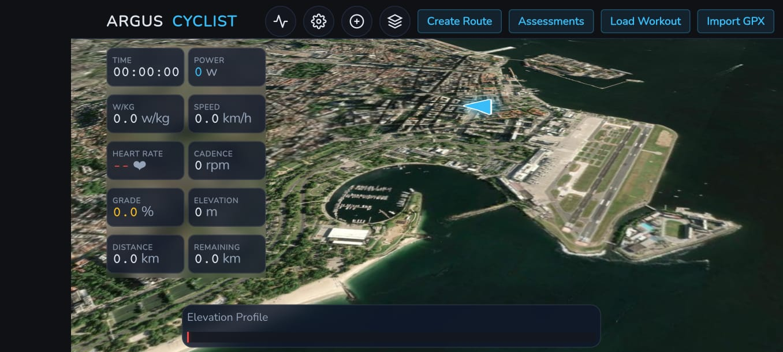 | Fonte: autoria própria.
Aplicativo Android — HUD de simulação em modo landscape

Mapa mental do ecossistema
A Figura 4.4 apresenta o mapa mental do ecossistema Argus Cyclist, organizando as principais funcionalidades e suas inter-relações.
Mapa mental do ecossistema Argus Cyclist

IMPLEMENTAÇÃO
Este capítulo detalha a implementação do Argus Cyclist, descrevendo a organização do código-fonte, os principais módulos do backend em Go e do frontend em JavaScript, as funcionalidades do sistema e os requisitos atendidos.

Visão geral do código
O repositório do projeto é organizado em três grandes áreas:
- app.go e gamification.go: camada de aplicação exposta ao frontend pelos bindings Wails;
- internal/: núcleo do sistema, subdividido em domain (entidades e interfaces), usecase (fachadas), service (ble, sim, gpx, fit, strava, ai, workout, intervals) e repository (persistência SQLite);
- frontend/src/: interface de usuário em JavaScript, com os módulos de controle (modules/), estilos (styles/) e componentes (components/).
Essa separação reflete a Clean Architecture descrita no Capítulo 4 e viabiliza o desenvolvimento colaborativo e a manutenibilidade do sistema.

Backend em Go

Módulo de conectividade BLE
O módulo internal/service/ble abstrai a comunicação com os sensores por meio da biblioteca TinyGo Bluetooth . Ele implementa o escaneamento de dispositivos, a validação dos serviços GATT e a assinatura de notificações para frequência cardíaca (0x180D), potência (0x1818) e controle de rolos via FTMS (0x1826) e FE-C. A comunicação é realizada por goroutines concorrentes, de modo que a recepção de telemetria não bloqueia a interface.
O módulo também disponibiliza um virtual trainer, que simula o comportamento de um rolo inteligente sem hardware físico, e mocks para viabilizar o desenvolvimento e os testes automatizados. Uma lista de dispositivos BLE escaneados é exposta ao usuário por meio da interface de seleção explícita de dispositivos.

Motor de simulação física
O motor físico (internal/service/sim) implementa a equação de Martin (Equação [eq:martin]) resolvida numericamente pelo método da bisseção, como descrito na Seção 2.3. A partir da potência instantânea do atleta e do gradiente da rota, o motor calcula a velocidade virtual, que é convertida em resistência mecânica enviada ao rolo em modo de simulação de inclinação ou em potência alvo no modo ERG. O mesmo motor, portado para JavaScript, é utilizado no aplicativo Android sem a necessidade do backend Go.

Motor de métricas e exportação .FIT
O módulo internal/service/fit processa o vetor de samples de telemetria de 1 Hz e calcula as métricas fisiológicas: Potência Normalizada (NP), Fator de Intensidade (IF), Training Stress Score (TSS), Training Impulse (TRIMP) pela fórmula de Banister, tempo em zonas de frequência cardíaca, recordes de potência (curva MMP) e o desvio cardiovascular (Pw:HR). A biblioteca muktihari/fit é utilizada para serializar os dados no formato binário padrão Garmin/ANT+ , gerando arquivos compatíveis com Strava, Garmin Connect e TrainingPeaks.

Integração com serviços externos
A integração com o Strava (internal/service/strava) implementa o fluxo OAuth 2.0 com refresh token automático, utilizando um servidor HTTP local para o callback de autenticação. O upload de atividades é assíncrono e resiliente: falhas de rede são registradas em uma fila de sincronização (SyncQueue) persistida no SQLite, com novas tentativas programadas. A integração com o Intervals.icu (internal/service/intervals) segue o mesmo padrão, ampliando a interoperabilidade de dados do sistema.

Assistente de treino com IA local
O assistente de IA (internal/service/ai) comunica-se com uma instância do Ollama executada no dispositivo do usuário. O sistema permite selecionar o modelo (por padrão, qwen2.5:3b), mantém o histórico de conversas por perfil (AIConversation) e enriquece o prompt do sistema com os dados do atleta (FTP, nível, metas e histórico recente de treinos). A partir da conversa, o assistente gera planos de treino estruturados que são serializados no formato ZWO (saveWorkoutZWO) e podem ser carregados diretamente no simulador em modo ERG com um único clique.

Frontend

Arquitetura e barramento de eventos
O frontend é implementado em JavaScript puro com Vite. O TelemetryEventBus (em frontend/src/modules/TelemetryEventBus.js) desacopla a recepção de telemetria da renderização: os dados chegam do backend via bindings Wails (ou do serviço BLE nativo do Capacitor no Android) e são distribuídos aos assinantes — HUD, gráficos e mapa — sem provocar reflows globais, garantindo renderização fluida a 60 fps.

Mapa 3D e HUD
A renderização geográfica é realizada pelo MapLibre GL JS com terreno topográfico (Terrain-RGB), projeção globo 3D e temas claro/escuro. A rota percorrida é colorida dinamicamente conforme o gradiente (verde para trechos planos e vermelho para subidas íngremes), com o ciclista interpolado a 60 fps. O HUD exibe potência, cadência, frequência cardíaca, velocidade, distância, elevação, zonas de potência e a barra de XP, com variações especializadas para o modo Estúdio e para os modos de evento.

Módulos de funcionalidades
O frontend organiza as funcionalidades em módulos dedicados, incluindo MapController (mapa e rota), WorkoutController (treinos estruturados), ChallengeController (desafios e eventos), SummaryController (resumo pós-treino), AIChatController (assistente de IA), FullscreenHUDController (HUD em tela cheia), CapacitorBluetoothService (BLE no Android) e UIManager (orquestração da interface).

Funcionalidades do sistema

Perfis de usuário e persistência local
O sistema suporta múltiplos perfis de atletas no mesmo dispositivo, cada um com dados, nível, XP, FTP, peso e histórico de atividades isolados. A persistência é 100% local e offline-first, com bancos SQLite dedicados para atividades, recordes de potência, gamificação e eventos.

Simulação e conectividade
O Argus Cyclist conecta-se a rolos inteligentes (FTMS e FE-C), medidores de potência e cintas de frequência cardíaca, além de oferecer o virtual trainer. A resistência do rolo é controlada dinamicamente conforme o gradiente da rota, o peso do atleta e o modo selecionado (ERG ou simulação de inclinação). A Figura 5.1 ilustra a telemetria em tempo real durante uma sessão.
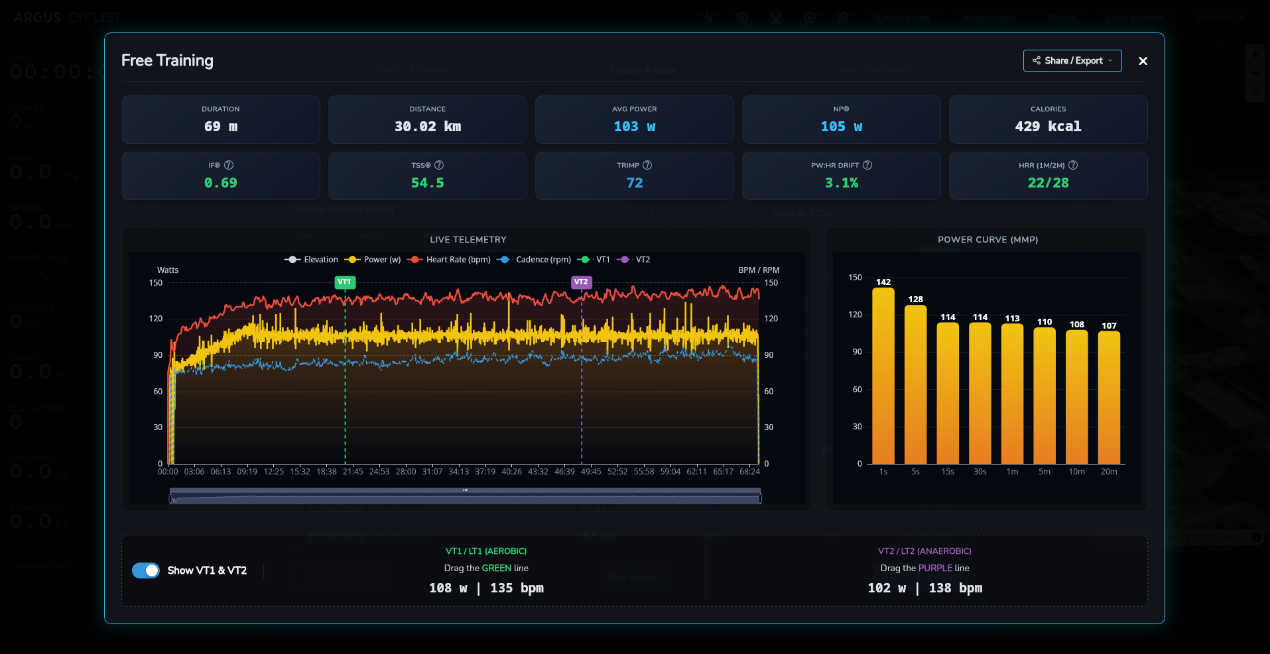 | Fonte: autoria própria.
Tela principal do simulador durante a sessão — telemetria em tempo real e mapa 3D

Treinos estruturados e avaliações de aptidão
Além do passeio livre, o sistema importa planos de treino ZWO e exibe os alvos de potência em modo ERG, com ajuste de intensidade em tempo real. Avaliações estruturadas de aptidão (Ramp Test e teste de FTP) permitem estimar a potência funcional limiar e calibrar as zonas de treino. A Figura 5.2 apresenta a execução de um treino estruturado.
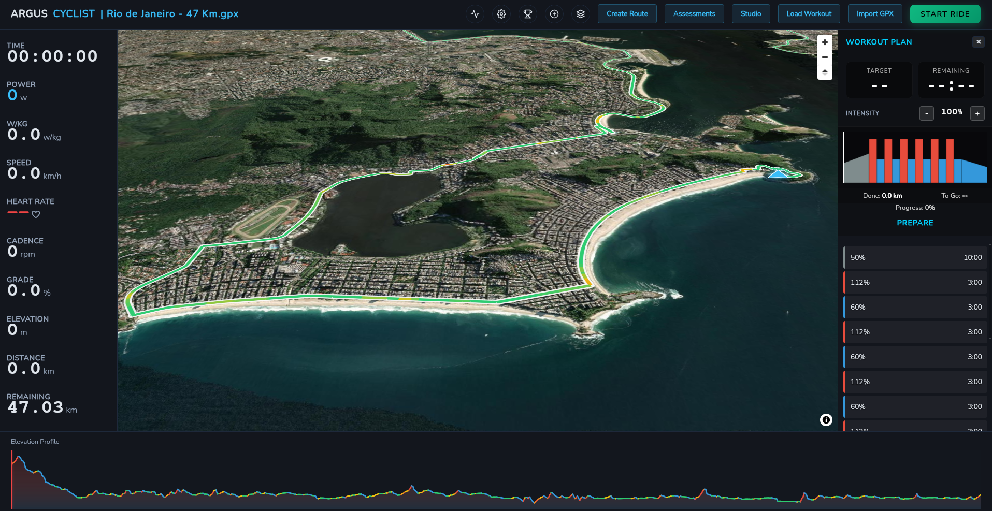 | Fonte: autoria própria.
Treino estruturado com alvo de potência em modo ERG

Modo Estúdio
O modo Estúdio (Studio Mode) oferece um HUD dedicado à telemetria, otimizado para aulas coletivas, com alvos de intervalo, zonas de potência e cronômetros, sem o mapa 3D. A Figura 5.3 ilustra esse modo.
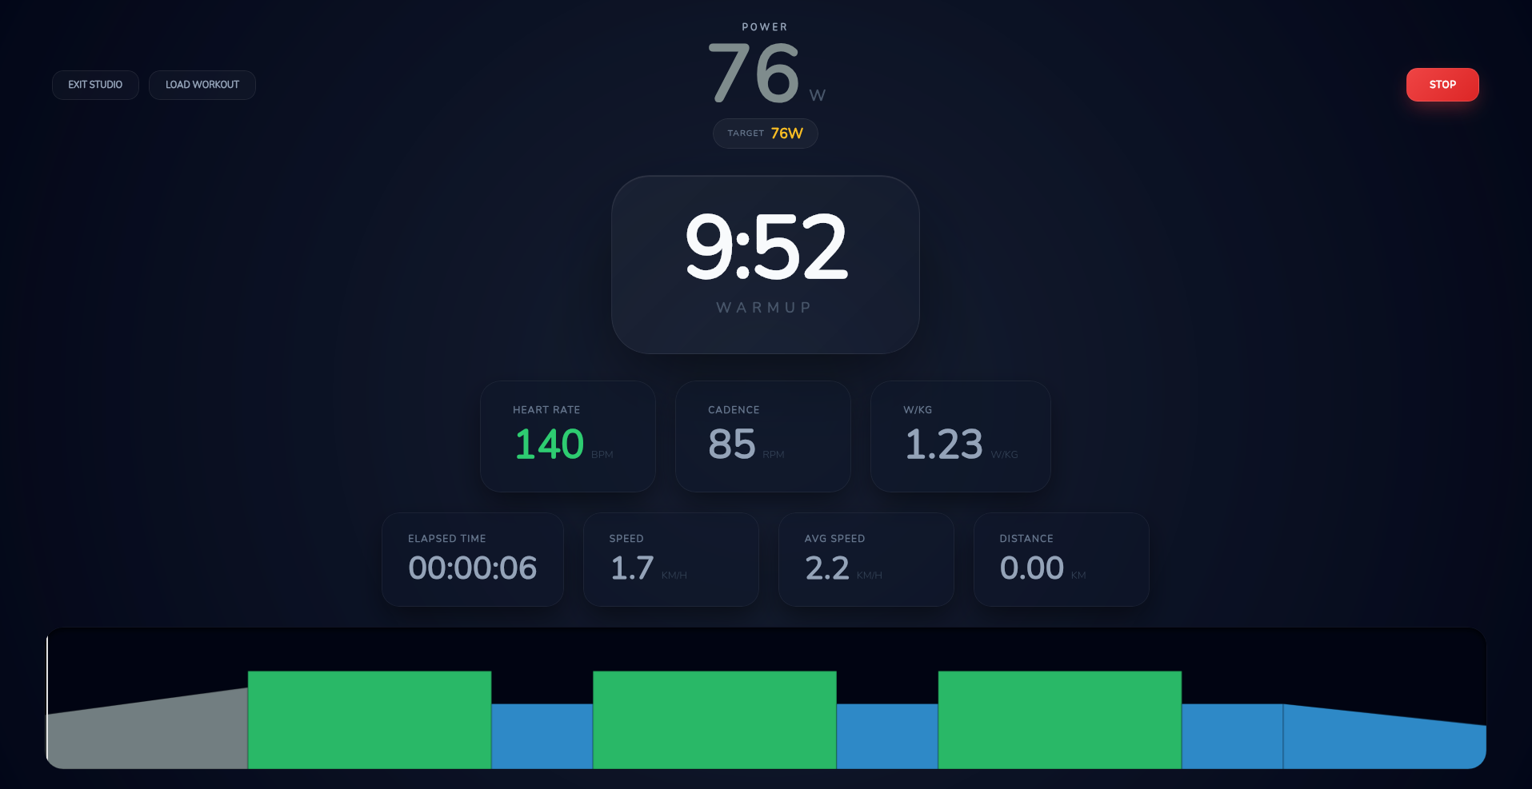 | Fonte: autoria própria.
Modo Estúdio — HUD de telemetria dedicado

Modo Evento
O modo Evento (Event Mode) permite a competição em desafios virtuais de Sprint, KOM (King of the Mountain) e Contrarrelógio (Time Trial), com regras de validação específicas e leaderboard local persistido em SQLite dedicado, incluindo filtros por gênero. A Figura 5.4 apresenta a tela do modo evento.
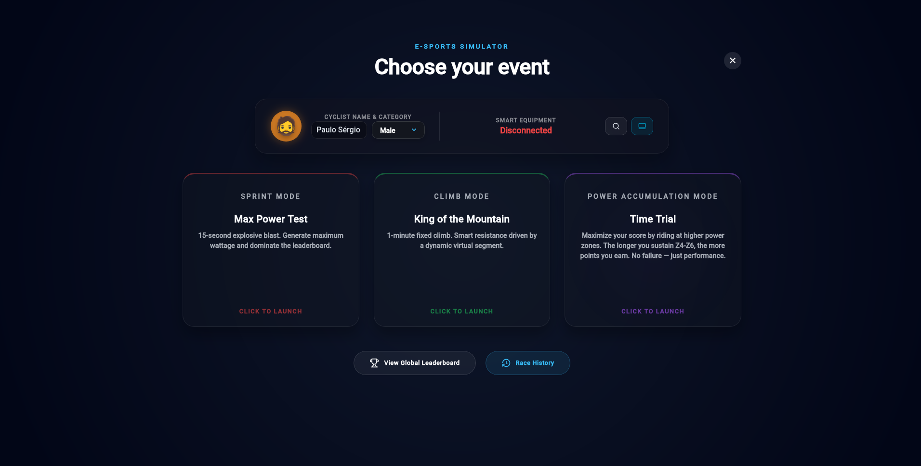 | Fonte: autoria própria.
Modo Evento — desafio virtual com classificação local

Gamificação
O sistema de gamificação (gamification.go) atribui XP passivamente durante os treinos, com recompensas adicionais para subidas e longas distâncias. Níveis, troféus, conquistas de consistência/recuperação/rotina e metas personalizadas (CustomGoal) são persistidos por perfil e exibidos na Trophy Room (Figura 5.5).
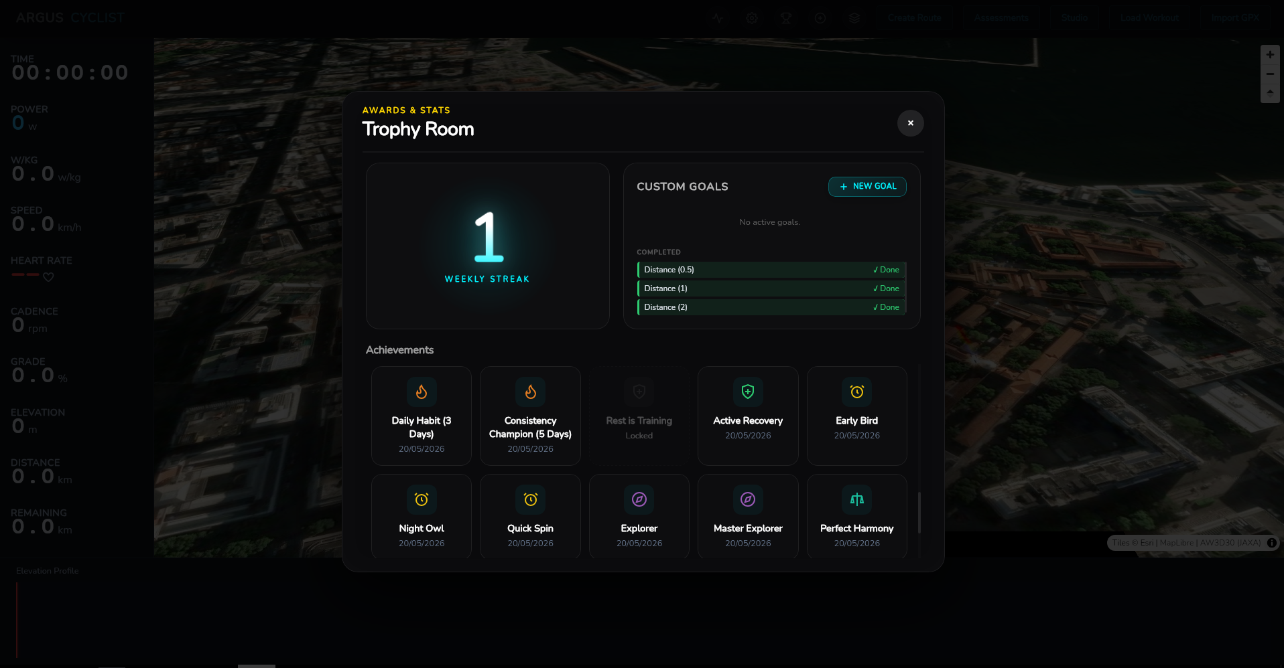 | Fonte: autoria própria.
Trophy Room — troféus e conquistas do atleta

Assistente de treino com IA
O assistente de treino permite conversar em linguagem natural com um modelo de linguagem local (Ollama), que considera o perfil do atleta e o histórico recente para sugerir treinos e gerar planos ZWO carregáveis no simulador. As conversas são persistidas por perfil e o modelo é selecionável pelo usuário.

Rastreamento de desgaste de componentes
O módulo de componentes (BikeComponent) permite cadastrar peças da bicicleta (corrente, cassete, coroas, etc.) com vida útil estimada em quilômetros. Ao final de cada sessão, o desgaste é atualizado automaticamente pela razão entre a distância acumulada e a vida útil, com indicadores visuais codificados por cores (verde, amarelo e vermelho) e histórico de substituições (ComponentReplacement) com auditoria temporal. A Figura 5.6 apresenta a tela de rastreamento de componentes.
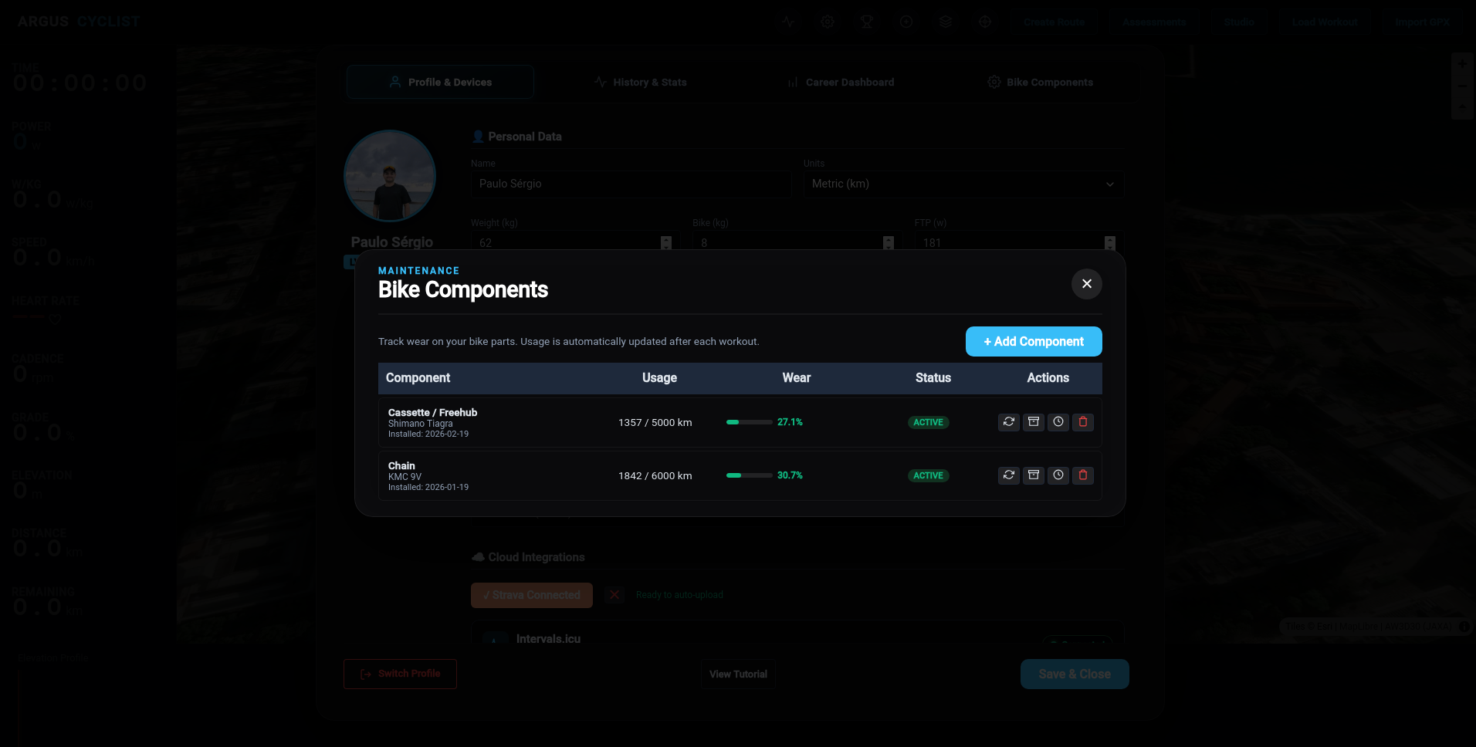 | Fonte: autoria própria.
Rastreamento de desgaste de componentes mecânicos

Requisitos funcionais e não funcionais
A especificação de requisitos foi derivada da necessidade de estabilidade em tempo real e de conformidade com os padrões de arquivos esportivos. As Tabelas 5.1 e 5.2 apresentam os requisitos funcionais e não funcionais do sistema.
Requisitos funcionais do Argus Cyclist
Identificador | Descrição
RF01 | Gestão de sensores BLE: escaneamento, pareamento e recepção de dados via perfis GATT de frequência cardíaca, potência e cadência.
RF02 | Controle de equipamento (FTMS/FE-C): envio de comandos de resistência para rolos inteligentes em modo ERG ou simulação de inclinação.
RF03 | Motor de simulação GPX: interpretação de rotas GPX e cálculo da velocidade virtual baseado no peso do atleta, potência e inclinação.
RF04 | Registro de atividade (FIT SDK): geração de arquivos binários .fit com todos os samples de telemetria da sessão.
RF05 | Integração Strava: autenticação OAuth 2.0 e upload automático de sessões finalizadas.
RF06 | Persistência local: armazenamento de usuários, configurações, histórico de atividades e recordes em SQLite local.
RF07 | Desafios e gamificação: desafios de segmentos (Sprints e KOM) e avaliações de capacidade (teste FTP) durante a simulação.
RF08 | Assistente de IA local: geração de planos de treino ZWO personalizados via Ollama.
RF09 | Controle de desgaste de componentes: cadastro e cálculo automático de desgaste de peças com histórico de substituições.
RF10 | Integração Intervals.icu: upload de atividades finalizadas.

Requisitos não funcionais do Argus Cyclist
Identificador | Descrição
RNF01 | Latência de telemetria: o tempo entre a recepção do pacote BLE e a atualização na interface não deve exceder 150 ms.
RNF02 | Portabilidade: a base de código deve ser compilável para Windows (Wails), Linux e Android (Capacitor) sem perda de funcionalidades.
RNF03 | Estabilidade de conexão: rotinas de auto-reconexão para sensores que percam sinal durante a sessão.
RNF04 | Eficiência de memória: o backend em Go não deve exceder 200 de footprint durante a simulação ativa.
RNF05 | Privacidade: processamento local de dados biométricos, com integrações externas apenas sob consentimento explícito do usuário.
RNF06 | Licenciamento: distribuição sob licença GPLv3 .

RESULTADOS E VALIDAÇÃO
Este capítulo apresenta os resultados do desenvolvimento do Argus Cyclist, a estratégia de validação adotada e as evidências de que o software atende aos requisitos funcionais e não funcionais definidos.

Estratégia de validação
A validação do software foi conduzida em três frentes complementares:
- Validação funcional: execução das funcionalidades do sistema em cenários reais de uso, verificando a conformidade com os requisitos funcionais (Tabela 5.1);
- Validação experimental: testes com equipamentos reais de ciclismo (rolos inteligentes e medidores de potência), aferindo estabilidade de conexão e latência de telemetria;
- Validação de conformidade: submissão dos arquivos .fit gerados a plataformas de análise (Strava e Intervals.icu) para comprovar a exatidão estrutural e estatística dos dados.

Validação funcional
As funcionalidades implementadas foram exercitadas em ambiente real, cobrindo o ciclo completo de treinamento: conexão com sensores, execução de sessões livres e estruturadas, modos de evento e estúdio, gamificação, geração de arquivos .fit e integrações com o Strava e o Intervals.icu. Os testes foram conduzidos manualmente pelo autor ao longo do desenvolvimento, percorrendo todas as funcionalidades descritas no Capítulo 5 sem registro formal em planilha ou relatório de testes. A Figura 6.1 ilustra o dashboard de carreira com o gráfico PMC, e a Figura 6.2 apresenta o histórico de atividades com as métricas calculadas.
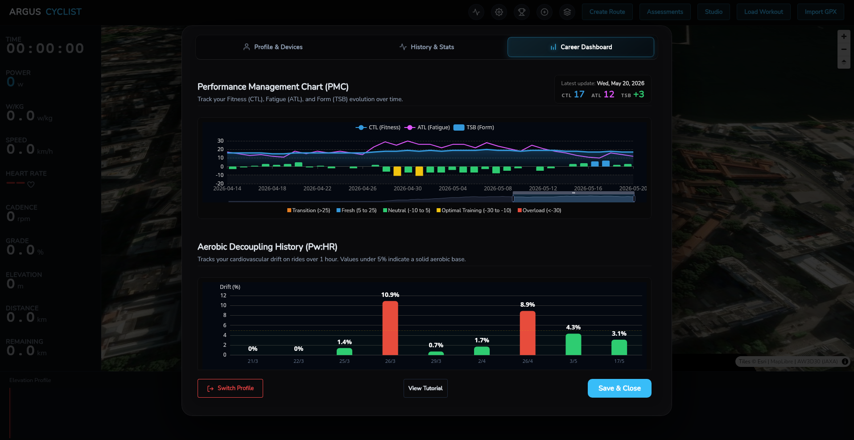 | Fonte: autoria própria.
Dashboard de carreira — PMC (CTL/ATL/TSB) e desvio cardiovascular
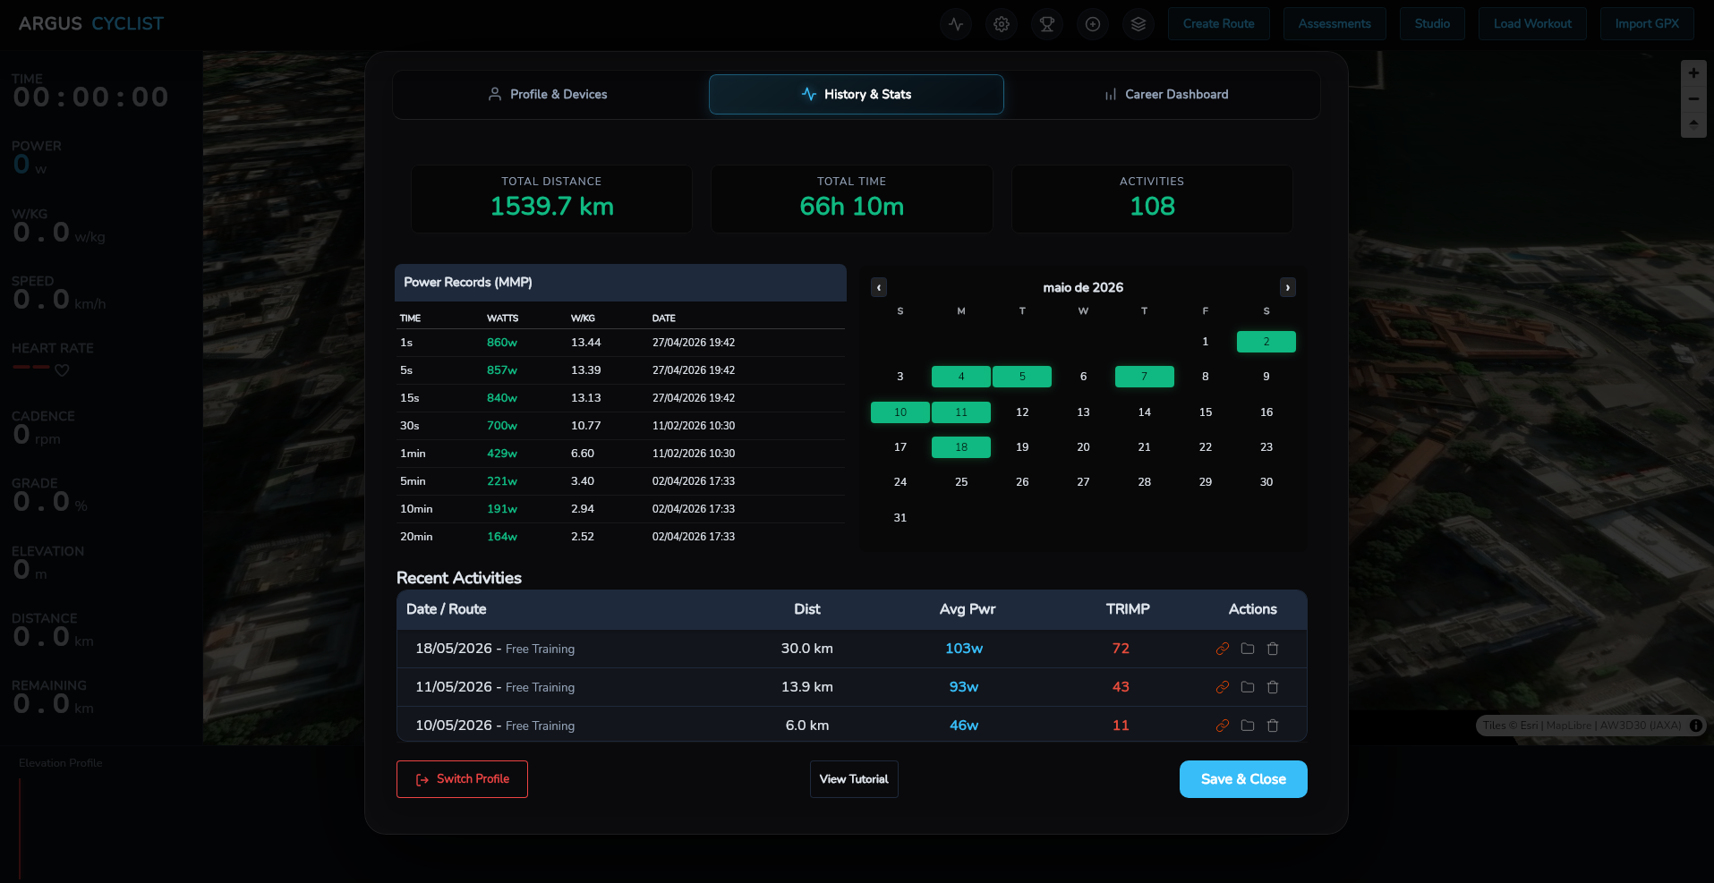 | Fonte: autoria própria.
Histórico de atividades com métricas fisiológicas

Validação experimental
A validação experimental foi realizada com equipamentos reais de ciclismo. O Argus Cyclist foi utilizado com o rolo inteligente (smart trainer) ThinkRider X2 MAX, a cinta de frequência cardíaca Cyplus H1 e um sensor de velocidade (bike speed). A comunicação também foi exercitada com a bicicleta ergométrica Spinning SB 2000 Genis. Os testes foram conduzidos em três ambientes: um notebook com Arch Linux, um PC com Windows 11 e um celular com Android. O objetivo foi verificar a estabilidade das conexões BLE durante sessões contínuas e a latência de telemetria entre a recepção do pacote e a atualização na interface, comparando-a com o limite de 150 ms definido no requisito RNF01.
Resultados da validação experimental
Métrica | Alvo | Aferido | Conformidade
Latência de telemetria (sensor $→$ tela) | $<$ 150 ms | $∼$80 ms | sim
Estabilidade da conexão BLE (sessão contínua) | até 3 horas | horas sem desconexões | sim
Consumo de memória do backend (Go) | $<$ 200 | $∼$85 | sim
A estabilidade da conexão BLE foi confirmada em sessões contínuas de até 3 horas de pedal, sem nenhuma desconexão do rolo inteligente ou da cinta de frequência cardíaca. A latência de telemetria foi aferida em $∼$80 ms (dentro do limite de 150 ms definido no RNF01), e o consumo de memória do backend foi de $∼$85 durante a simulação ativa (muito abaixo do limite de 200 do RNF04).

Validação de conformidade dos dados (.fit)
Ao longo do desenvolvimento foram gerados mais de 200 arquivos .fit no formato binário padrão Garmin/ANT+ . Todos foram exportados para o Strava e o Intervals.icu — por meio da integração nativa de upload — e aceitos sem erros de importação, confirmando a conformidade estrutural e estatística dos dados. Após a importação, as métricas apresentadas por essas plataformas (distância, potência, elevação, frequência cardíaca) conferiram com os valores registrados durante as sessões.

Requisitos não funcionais
A Tabela 5.2 definiu os requisitos não funcionais do sistema. Todos foram atendidos: a estabilidade de conexão (RNF03) foi confirmada em sessões contínuas de até 3 horas sem desconexões; a portabilidade (RNF02) foi exercitada com execução em Windows 11, Arch Linux e Android; a latência de telemetria (RNF01) ficou em $∼$80 ms, inferior ao limite de 150 ms; o consumo de memória (RNF04) foi de $∼$85 , abaixo do limite de 200 ; e o processamento local e o licenciamento GPLv3 (RNF05 e RNF06) são garantidos pela arquitetura e pela distribuição do código.

Limitações e desafios
Durante o desenvolvimento, foram identificadas limitações e desafios que orientam trabalhos futuros:
- Inferência da IA local: a geração de planos de treino em dispositivos sem aceleração por GPU pode ser lenta, exigindo modelos quantizados e otimizações de prompt;
- Validação com mais equipamentos: a validação experimental concentrou-se em um conjunto específico de rolos e sensores, sendo desejável ampliar a cobertura de fabricantes e protocolos;
- Disponibilidade de mapas offline: a renderização do mapa 3D depende de tiles obtidos da rede, havendo margem para caching local mais robusto em cenários totalmente offline;
- Modo multiplayer: o sistema é local e não contempla a interação social em tempo real entre atletas, uma funcionalidade central das plataformas comerciais.

CONCLUSÃO
Este trabalho apresentou o registro de software do Argus Cyclist, um simulador multiplataforma de ciclismo virtual de código aberto, e documentou a evolução do projeto desde a versão inicial registrada junto ao INPI até a versão atual. O desenvolvimento demonstrou a viabilidade técnica de uma plataforma de ciclismo virtual gratuita, multiplataforma e orientada ao processamento local.

Considerações finais
O Argus Cyclist diferencia-se por combinar simulação física em tempo real, análise fisiológica avançada, integração com dispositivos BLE e recursos de inteligência artificial executados localmente, preservando a privacidade dos usuários e reduzindo dependências de infraestrutura em nuvem. Adicionalmente, o sistema de rastreamento de desgaste de componentes oferece uma ferramenta prática de manutenção preventiva, preenchendo uma lacuna não endereçada pelas plataformas comerciais existentes.
A arquitetura em Clean Architecture, com os padrões Facade e Repository, demonstrou-se adequada para o domínio: permitiu a evolução contínua do sistema — como a adição do aplicativo Android, das integrações com o Strava e o Intervals.icu e do assistente de IA — sem comprometer a estabilidade dos módulos existentes. A validação experimental com equipamentos reais confirmou o atendimento a todos os requisitos funcionais e não funcionais definidos.
Além da contribuição tecnológica, a proposta possui relevância social significativa ao democratizar o acesso ao treinamento esportivo científico, especialmente para atletas amadores e usuários com limitações financeiras ou computacionais. Dessa forma, o Argus Cyclist consolida-se como uma alternativa inovadora às soluções proprietárias do mercado, unindo acessibilidade, desempenho e liberdade tecnológica.

Rastreabilidade de objetivos
A Tabela 7.1 apresenta a relação entre os objetivos específicos definidos no Capítulo 1, as implementações realizadas e as evidências de validação.
Rastreabilidade: objetivos, implementação e validação
Objetivo | Implementação | Validação
Conectividade BLE | BLE Service (internal/service/ble) | Tabela 6.1 (estabilidade)
Motor de simulação | Equação de Martin (internal/service/sim) | + arquivos .fit aceitos
Interface 60fps | TelemetryEventBus | Teste manual (HUD fluido)
Métricas fisiológicas | NP, TSS, PMC, TRIMP (internal/service/fit) | Figura 6.1
IA Coach local | Ollama (internal/service/ai) | Figura 5.6
Desgaste componentes | BikeComponent | Figura 5.6
SQLite multiperfil | StorageFacade | Tabela 6.1
Exportação .fit | muktihari/fit | Strava e Intervals.icu
Multiplataforma | Wails + Capacitor | Windows, Linux, Android
Gamificação | gamification.go | Figura 5.5

Contribuições do trabalho
As principais contribuições deste trabalho são:
- o desenvolvimento de um simulador de ciclismo virtual multiplataforma, gratuito e de código aberto (GPLv3), com processamento local offline-first;
- a implementação de um motor de simulação física baseado na equação de Martin, com controle bidirecional de rolos inteligentes via FTMS e FE-C;
- a implementação local de métricas fisiológicas avançadas (NP, IF, TSS, TRIMP, PMC e desvio cardiovascular) normalmente restritas a plataformas pagas;
- o assistente de treino baseado em IA generativa local, com geração de planos ZWO e preservação de privacidade;
- o sistema de rastreamento de desgaste de componentes mecânicos da bicicleta;
- o registro do software junto ao INPI (Processo BR512026003786-7), formalizando a proteção intelectual da versão inicial do sistema.

Trabalhos futuros
Como perspectivas de evolução do projeto, destacam-se:
- Suporte multiplataforma completo em dispositivos móveis: ampliar a validação do aplicativo Android e avaliar a compilação para iOS;
- Modo multiplayer local: permitir que atletas treinem juntos na mesma rede local, sem infraestrutura em nuvem;
- Mapas totalmente offline: aprimorar o caching de tiles e disponibilizar pacotes de mapas para download;
- Expansão do modelo de desgaste: incorporar variáveis como tipo de treino e intensidade ao cálculo de desgaste dos componentes;
- Melhorias no assistente de IA: uso de retrieval augmented generation sobre o histórico do atleta e otimização da inferência para dispositivos sem GPU;
- Ampliação da validação experimental: testes com uma maior diversidade de fabricantes de rolos e sensores, bem como a publicação de um estudo de usabilidade com atletas amadores.

GUIA DE INSTALAÇÃO E EXECUÇÃO
Este apêndice apresenta os pré-requisitos e os passos para instalação e execução do Argus Cyclist em modo de desenvolvimento.

Pré-requisitos
- Go (v1.20 ou superior) — https://go.dev/;
- Node.js e npm;
- Wails CLI — go install github.com/wailsapp/wails/v2/cmd/wails@latest;
- Android Studio (apenas para a compilação móvel via Capacitor).

Instalação das dependências
- Clonar o repositório e entrar na pasta do projeto;
- Instalar as dependências do backend Go:
- go mod tidy
- Instalar as dependências do frontend:
- cd frontend
npm install
cd ..

Execução em modo de desenvolvimento
Com as dependências instaladas, a aplicação pode ser executada em modo de desenvolvimento (com hot reload) por meio do comando:
wails dev

CONFIGURAÇÃO DO AMBIENTE
Este apêndice descreve a configuração dos principais componentes do ambiente de execução do Argus Cyclist.

Conexão com sensores Bluetooth Low Energy
Os sensores BLE (cinta cardíaca, medidor de potência e rolo inteligente) são detectados automaticamente pelo escaneamento do sistema. No Windows, caso a pilha Bluetooth não exponha os UUIDs de serviço durante o escaneamento, o Argus Cyclist lista os dispositivos nomeados e valida os serviços FTMS/HR após a seleção e conexão. Para diagnóstico, a variável de ambiente ARGUS_BLE_DEBUG=1 ativa logs detalhados de escaneamento.

Assistente de treino com IA local (Ollama)
O assistente de IA requer uma instância do Ollama executando no dispositivo. Recomenda-se o modelo quantizado de pequena escala qwen2.5:3b, que executa de forma responsiva em CPU. A seleção do modelo é feita na interface do Argus Cyclist (AIChatController).

Integração com o Strava e o Intervals.icu
As integrações com o Strava e o Intervals.icu exigem o cadastro de uma aplicação no respectivo portal de desenvolvedores e o armazenamento das credenciais de OAuth 2.0. O fluxo de autorização é realizado por um servidor HTTP local, e o refresh token é gerenciado automaticamente pelo sistema.

